Notatki i zadania z ostatniej lekcji online
Temat: Przekształcenia wykresu funkcji - podsumowanie
y=f(x) 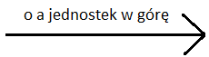 y=f(x)+a
y=f(x) 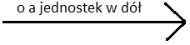 y=f(x)-a
y=f(x)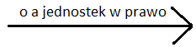 y=f(x-a)
y=f(x)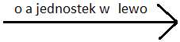 y=f(x+a)
y=f(x)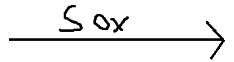 y=-f(x)
y=f(x)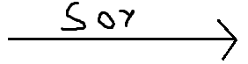 y=f(-x)
Zad. 4 str. 179
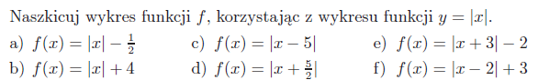
Przykład e)
$$y=\left|x\right|$$
x | -2 | -1 | 0 | 1 | 2
y | 2 | 1 | 0 | 1 | 2
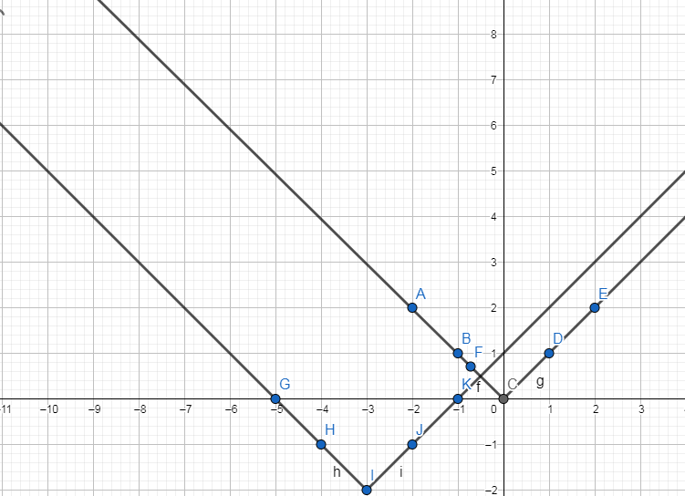
Przykład b, c, f do zrobienia
Zad. 5 str.179
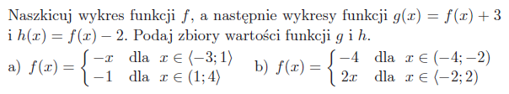
a)
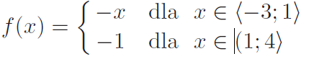
x | -3 | -2 | -1 | 0 | 1 | 2 | 3 | 4
y | 3 | 2 | 1 | 0 | -1 | -1 | -1 | -1
Zwg=<-1,3>
Zwh=<-3,1>
b) do zrobienia
Zad. 6 str.179 - omówione wykonanie zadania (do zrobienia)
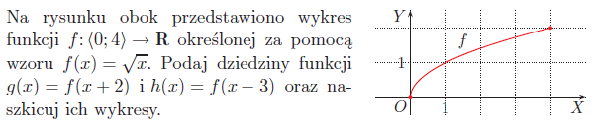

Zad. 6 str.181
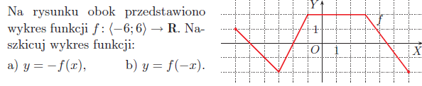
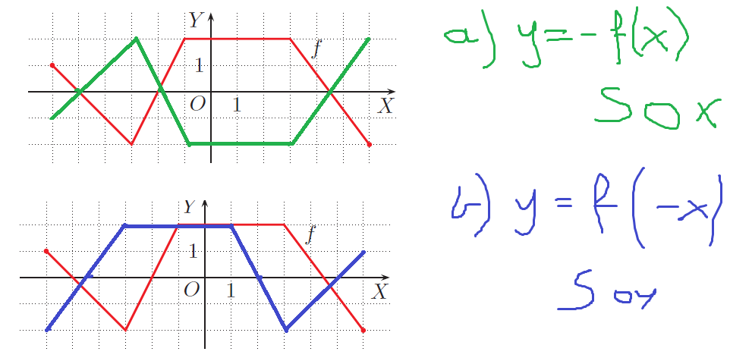
zad. 8 str. 181 - do zrobienia

